第三章 交变电流
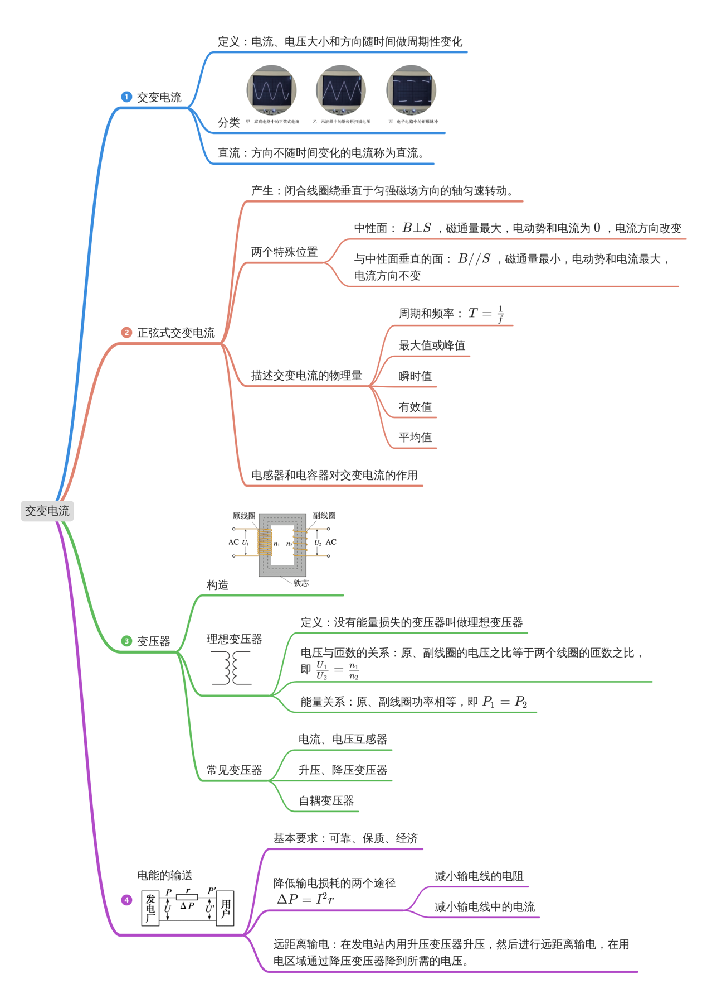
一、交变电流
1．交变电流：大小和方向随时间做__________变化的电流叫作交变电流，简称________。
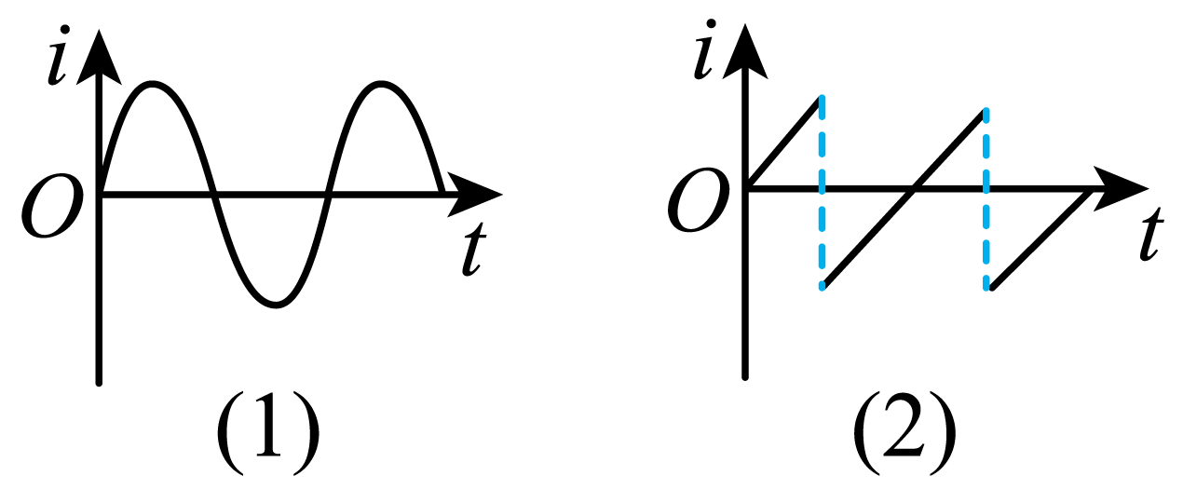
2．直流：________不随时间变化的电流称为直流。大小和方向都不随时间变化的电流叫作恒定电流。
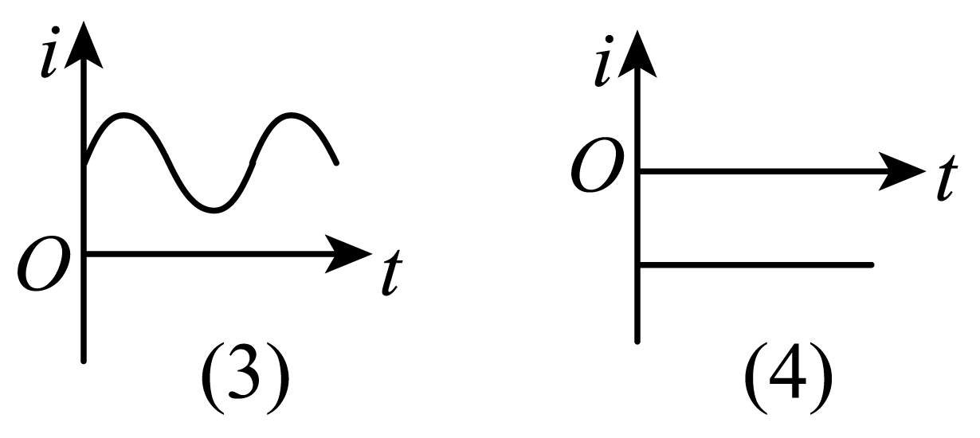

【答案】1． 周期性 交流 2．方向

【难度】0.85
【知识点】交变电流的概念
【解析】略
二、交变电流
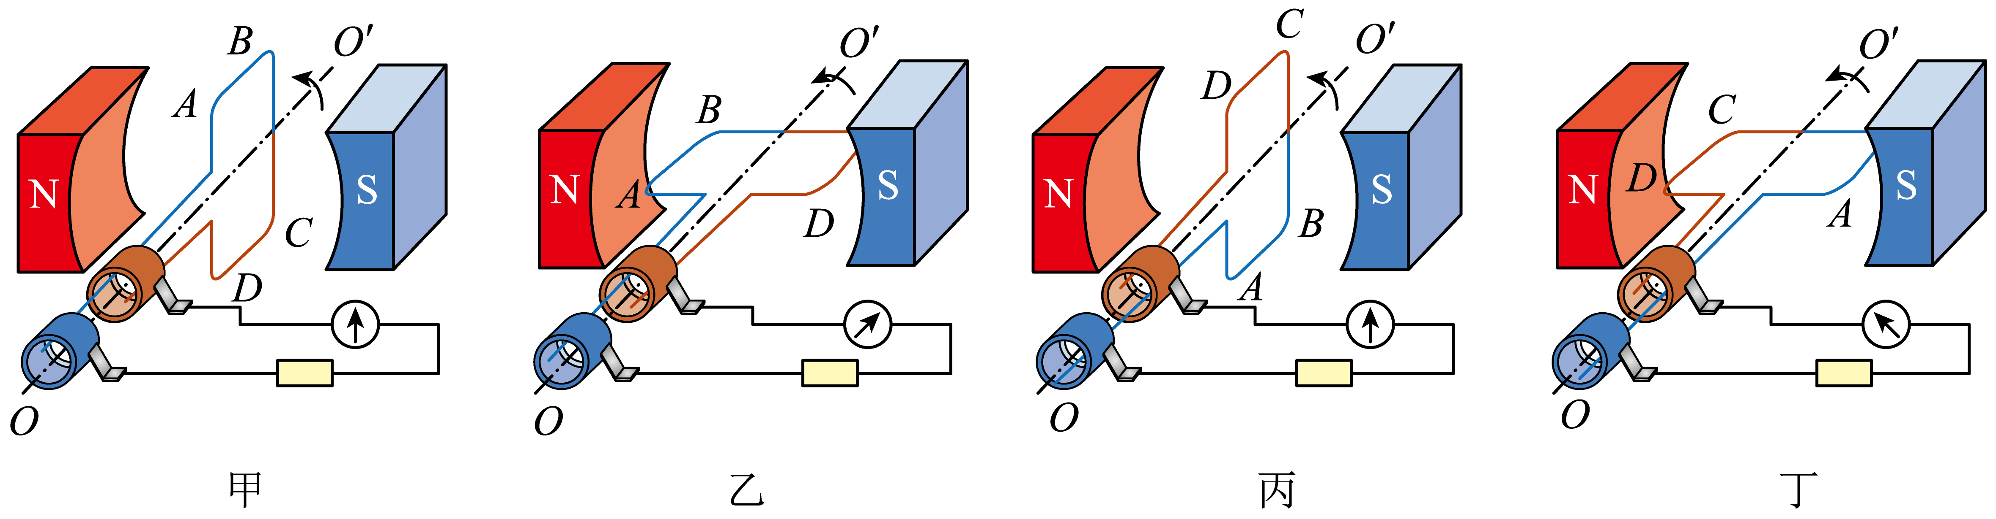
3．交流发电机的线圈在磁场中转动时，转轴与磁场方向________。
4．中性面：与磁场方向________的平面。
5．两个特殊位置
（1）中性面位置（S⊥B，如图中的甲、丙）
此时Φ________，$$\frac{ΔΦ}{Δt}$$为________，e为0，i为0（均选填“最大”“最小”或“0”）；
线圈经过________时，电流方向发生改变，线圈转一圈电流方向改变________。
（2）垂直中性面位置（S∥B，如图中的乙、丁）
此时Φ为________，$$\frac{ΔΦ}{Δt}$$________，e最大，i最大。

【答案】3．垂直 4．垂直 5． 最大 0 中性面 两次 0 最大
【难度】0.85
【知识点】交流发电机原理和示意图、中性面及其性质
【详解】3．交流发电机的线圈在磁场中转动时，转轴与磁场方向垂直；
4．中性面：与磁场方向垂直的平面。
5．两个特殊位置
（1）[1][2]中性面位置（S⊥B，如图中的甲、丙）
此时Φ最大，$$\frac{ΔΦ}{Δt}$$为0，e为0，i为0；
[3][4]线圈经过中性面时，电流方向发生改变，线圈转一圈电流方向改变两次。
（2）[5][6]垂直中性面位置（S∥B，如图中的乙、丁）
此时Φ为0，$$\frac{ΔΦ}{Δt}$$最大，e最大，i最大。
三、交变电流的变化规律
6．正弦式交变电流：按________规律变化的电流叫作正弦式交变电流，简称___________。
7．从中性面开始计时，线圈中产生的电动势的瞬时值表达式e=____________，其中E_{m}=____________为交变电流的峰值。
说明：（1）若从与中性面垂直的位置开始计时e=E_{m}cos ωt。
（2）电动势峰值E_{m}=NωBS由线圈匝数N、磁感应强度B、转动角速度ω和线圈面积S决定，与线圈的形状无关，与转轴的位置无关。
如图所示的几种情况中，如果N、B、ω、S均相同，则感应电动势的峰值均相同。
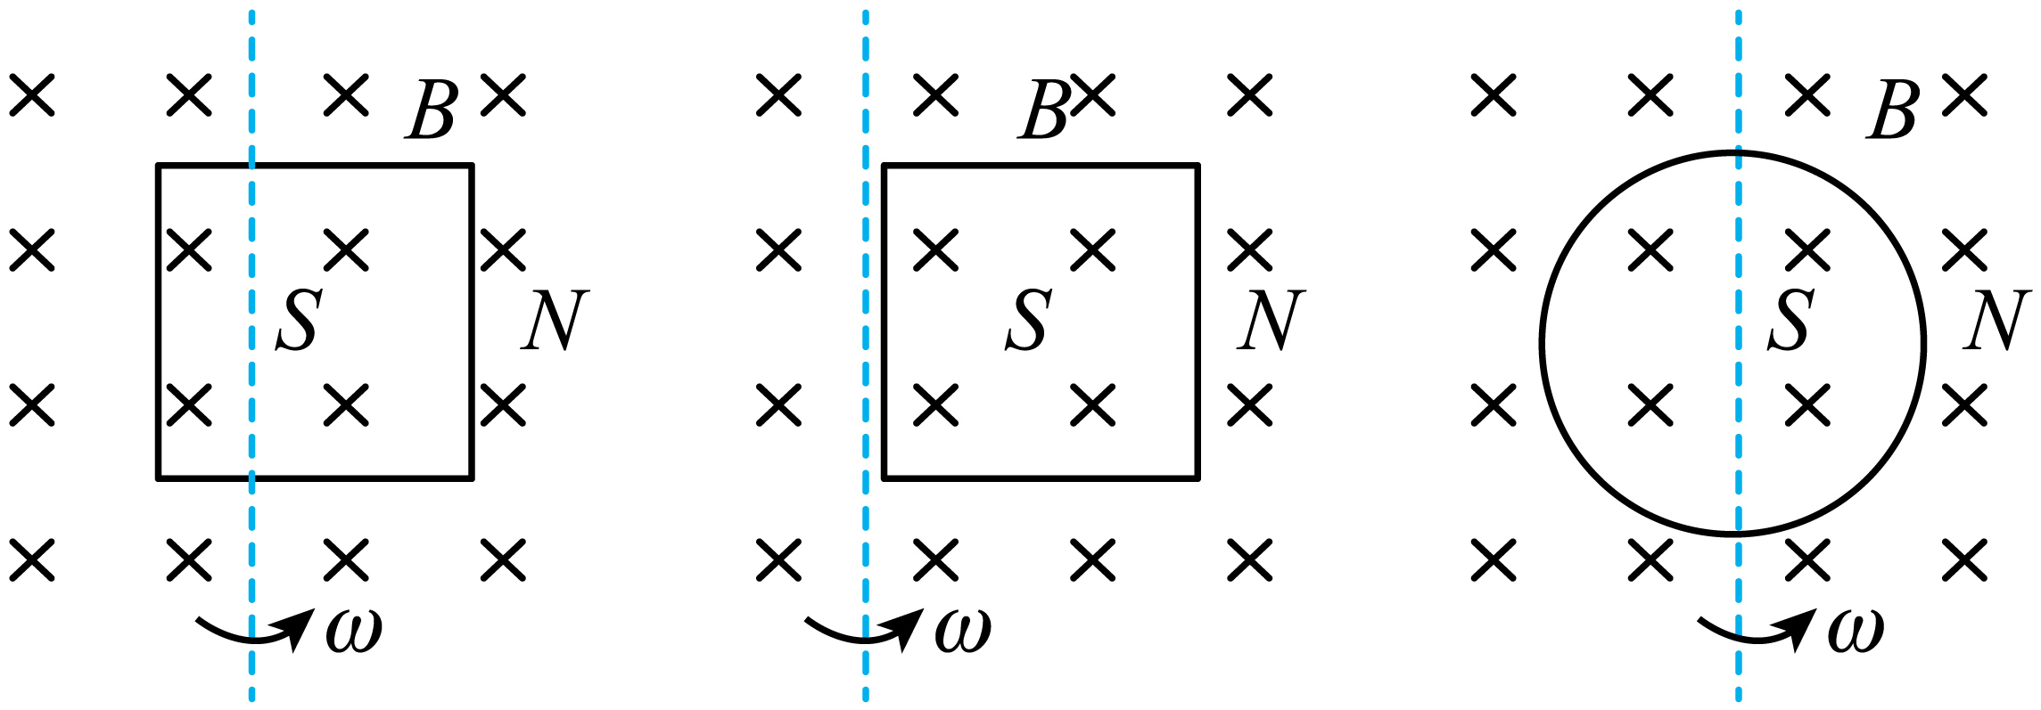
正弦式交变电流和电压
电流表达式i=I_{m}sin ωt，电压表达式u=U_{m}sin ωt，其中$$I_{m}=\frac{E_{m}}{R+r}$$，$$U_{m}=\frac{E_{m}}{R+r}R$$。
正弦式交变电流的图像。
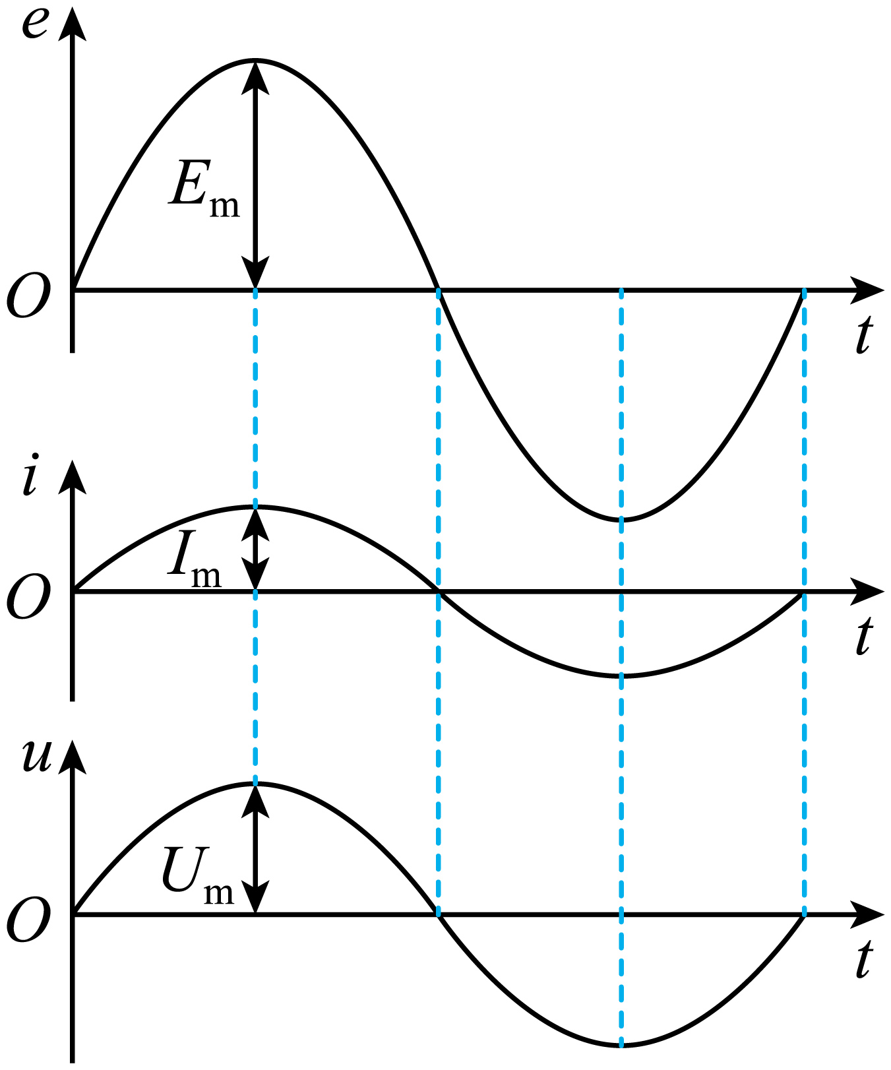

【答案】6． 正弦 正弦式电流 7． E_{m}sin ωt NBSω

【难度】0.94
【知识点】正弦式交变电流瞬时值的表达式及其推导
【解析】6．[1][2]正弦式交变电流：按正弦规律变化的电流叫作正弦式交变电流，简称正弦式电流。
7．[1][2]从中性面开始计时，线圈中产生的电动势的瞬时值表达式e= E_{m}sin ωt，其中E_{m}= NBSω为交变电流的峰值。
四、交变电流的“四值”
名称 | 物理含义 | 重要关系 | 应用情况
瞬时值 | 交变电流某一时刻的值 | 电流为正弦式  交变电流时：  e=E_{m}sin ωt  i=I_{m}sin ωt | 分析交变电流在某一时刻的情况，如计算某一时刻线圈受到的安培力
最大值 | 最大的瞬时值 | E_{m}=NωBS  I_{m}=$$\frac{E_{m}}{R+r}$$ | 电容器的击穿电压
有效值 | 跟交变电流的热效应等效的恒定电流值 | 电流为正弦式交变电流时：  E=$$\frac{E_{m}}{\sqrt{2}}$$  U=$$\frac{U_{m}}{\sqrt{2}}$$  I=$$\frac{I_{m}}{\sqrt{2}}$$ | （1）计算与电流热效应相关的量（如电功率、电热、热功率）  （2）交流电表的测量值  （3）电气设备标注的额定电压、额定电流  （4）保险丝的熔断电流
平均值 | 交变电流图像中图线与时间轴所围面积与时间的比值 | 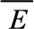=n$$\frac{Δφ}{Δt}$$  =$$\frac{\overline{E}}{R+r}$$ | 计算通过电路横截面的电荷量  q=Δt=n$$\frac{Δφ}{R+r}$$

五、变压器的原理
8．变压器的构造
如图，变压器是由____________和绕在铁芯上的两个线圈组成的。一个线圈与交流电源连接，叫作_________，也叫初级线圈；另一个线圈与负载连接，叫作_________，也叫次级线圈。
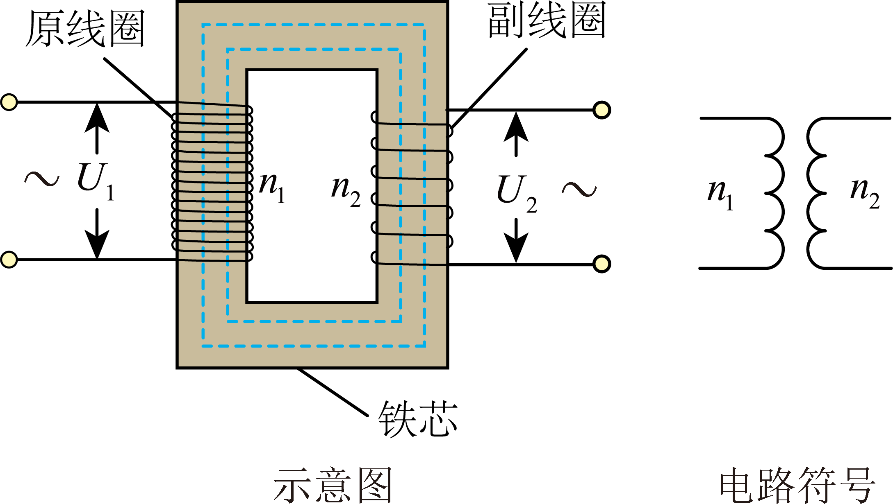
9．变压器的原理
________现象是变压器工作的基础。________通过原线圈时在铁芯中激发磁场。 由于电流的大小、方向在不断变化，铁芯中的________也在不断变化。变化的磁场在副线圈中产生____________，所以尽管两个线圈之间没有导线相连（彼此绝缘），副线圈也能够___________。
说明：变压器不改变交变电流的周期和频率。
10．变压器中的能量转化
原线圈中电场的能量转变成________的能量，通过铁芯使变化的磁场几乎全部穿过了副线圈，在副线圈中产生了感应电流，磁场的能量转化成了________的能量。

【答案】8． 闭合铁芯 原线圈 副线圈 9． 互感 电流 磁场 感应电动势 输出电流 10． 磁场 电场
【难度】0.85
【知识点】变压器原理与结构
【解析】8．[1][2][3]变压器是由闭合铁芯和绕在铁芯上的两个线圈组成的。一个线圈与交流电源连接，叫作原线圈，也叫初级线圈；另一个线圈与负载连接，叫作副线圈，也叫次级线圈。
9．[1] [2][3][4][5]互感现象是变压器工作的基础。电流通过原线圈时在铁芯中激发磁场。 由于电流的大小、方向在不断变化，铁芯中的磁场也在不断变化。变化的磁场在副线圈中产生感应电动势，所以尽管两个线圈之间没有导线相连（彼此绝缘），副线圈也能够输出电流。
10．[1][2]原线圈中电场的能量转变成磁场的能量，通过铁芯使变化的磁场几乎全部穿过了副线圈，在副线圈中产生了感应电流，磁场的能量转化成了电场的能量。
六、理想变压器的基本关系
11．电压关系
（1）只有一个副线圈时，$$\frac{U_{1}}{U_{2}}=$$________。
当n₂>n₁时，U₂________U₁，变压器使电压升高，是升压变压器。
当n₂<n₁时，U₂________U₁，变压器使电压降低，是降压变压器。
（2）有多个副线圈时，$$\frac{U_{1}}{n_{1}}=\frac{U_{2}}{n_{2}}=\frac{U_{3}}{n_{3}}=…$$
12．功率关系
从能量守恒看，理想变压器的输入功率________输出功率，即P_{入}=P_{出}。
电流关系
（1）只有一个副线圈时，U₁I₁=U₂I₂或$$\frac{I_{1}}{I_{2}}=\frac{n_{2}}{n_{1}}$$。
（2）当有多个副线圈时，I₁U₁=I₂U₂+I₃U₃+…或n₁I₁=n₂I₂+n₃I₃+…。

【答案】11． $$\frac{n_{1}}{n_{2}}$$ > < 12．等于
【难度】0.85
【知识点】理想变压器两端电压与匝数的关系、理想变压器两端功率的计算
【解析】11．（1）[1]只有一个副线圈时
$$\frac{U_{1}}{U_{2}}=\frac{n_{1}}{n_{2}}$$
[2]当n₂>n₁时，U₂>U₁，变压器使电压升高，是升压变压器。
[3]当n₂<n₁时，U₂<U₁，变压器使电压降低，是降压变压器。
12．从能量守恒看，理想变压器的输入功率等于输出功率，即P_{入}=P_{出}。
七、电网供电及远距离高压输电过程的分析与计算
13．远距离输电的基本原理：在发电站内用________变压器升压，然后进行远距离输电，在用电区域通过________变压器降到所需的电压。
14．电网：通过网状的输电线、______________，将许多电厂和广大用户连接起来，形成全国性或地区性的输电________。
15．电网输电的优点
（1）降低一次能源的运输成本，获得最大的________________。
（2）减小断电的风险，调剂不同地区________________的平衡。
（3）合理调度电力，使________的供应更加可靠，质量更高。
解决远距离高压输电问题的基本方法
（1）首先应画出远距离输电的电路图（如图），并将已知量和待求量写在电路图的相应位置。
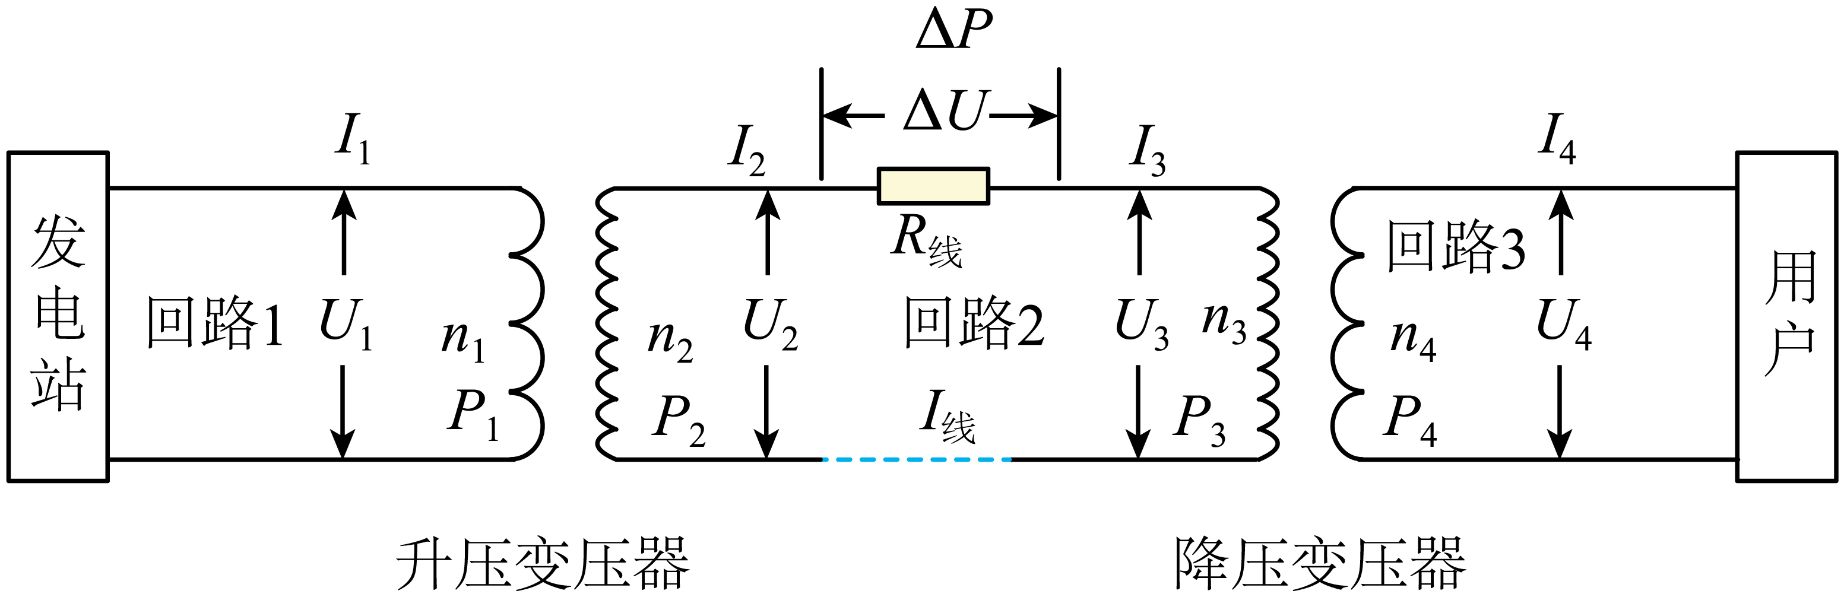
（2）理清三个回路：
回路1：P₁=U₁I₁
回路2：U₂=ΔU＋U₃，P₂=ΔP＋P₃=I₂²R_{线}＋P₃，I₂=I₃
回路3：P₄=U₄I₄。
（3）常用关系
①功率关系：P₁=P₂，P₂=ΔP＋P₃，P₃=P₄。
②电压关系：$$\frac{U_{1}}{U_{2}}=\frac{n_{1}}{n_{2}}$$，U₂=ΔU＋U₃，$$\frac{U_{3}}{U_{4}}=\frac{n_{3}}{n_{4}}$$。
③电流关系：$$\frac{I_{1}}{I_{2}}=\frac{n_{2}}{n_{1}}$$，I₂=I_{线}=I₃，$$\frac{I_{3}}{I_{4}}=\frac{n_{4}}{n_{3}}$$。
④输电电流：$$I_{线}=\frac{P_{2}}{U_{2}}=\frac{P_{3}}{U_{3}}=\frac{ΔU}{R}$$。
⑤输电线上损耗的电功率：$$ΔP=P_{2}−P_{3}={I_{线}}^{2}R_{线}=\frac{{\left(ΔU\right)}^{2}}{R}=ΔUI_{线}$$。
⑥输电线上的电压损失：ΔU=I_{线}R_{线}=U₂－U₃。
⑦输电效率：$$η=\frac{P_{3}}{P_{2}}×100\%$$。

【答案】13． 升压 降压 14． 变电站 网络 15． 经济效益 电力供需 电力
【难度】0.85
【知识点】升压变压器和降压变压器、计算输电线路损耗
【详解】13．[1][2]远距离输电的基本原理：在发电站内用升压变压器升压，然后进行远距离输电，在用电区域通过降压变压器降到所需的电压。
14．[1][2]电网：通过网状的输电线、变电站，将许多电厂和广大用户连接起来，形成全国性或地区性的输电网络。
15．（1）[1]降低一次能源的运输成本，获得最大的经济效益。
（2）[2]减小断电的风险，调剂不同地区电力供需的平衡。
（3）[3]合理调度电力，使电力的供应更加可靠，质量更高。
八、降低输电损耗的两个途径
16．输送电能的基本要求
（1）可靠：指保证___________可靠地工作，故障少；
（2）保质：保证电能的质量，___________和___________稳定；
（3）经济：指输电线路建造和运行的费用___________，电能损耗___________。
【答案】 供电线路 电压 频率 低 少
【难度】0.85
【知识点】计算输电线路损耗
【详解】（1）[1]可靠：指保证供电线路可靠地工作，故障少；
（2）[2][3]保质：保证电能的质量，电压和频率稳定；
（3）[4][5]经济：指输电线路建造和运行的费用低，电能损耗少。
2．输电线路的电压损失
输电线始端电压U与输电线末端电压U′的差值。ΔU=U－U′=Ir=$$\frac{P}{U}$$r，其中I为输电线上的电流，r为输电线的电阻。
3．输电线路的功率损失
（1）远距离输电时，输电线有电阻，电流的热效应引起功率损失，损失的电功率ΔP=I²r。
（2）若输电线上损失的电压为ΔU，则功率损失还可以表示为ΔP=$$\frac{{(ΔU)}^{2}}{r}$$，ΔP=ΔU·I。
4．减小电压、功率损失的方法
（1）减小输电线的电阻
由R=ρ$$\frac{l}{S}$$可知，距离l一定时，使用电阻率小的材料，增大导体横截面积可减小电阻。
（2）减小输电电流I
根据I=$$\frac{P}{U}$$，在输送功率P一定，输电线电阻r一定的条件下，输电电压提高到原来的n倍，输送电流可减为原来的$$\frac{1}{n}$$，输电线上的功率损耗将降为原来的$$\frac{1}{n^{2}}$$。

